GESTION DE COMPRAS Y VENTAS
UNIDAD I - TEORIA
EMPRESAS: ORGANIZACIÓN
Las empresas normalmente pueden dividirse en cuatro áreas, salvo las empresas familiares donde se mezclan las funciones, las áreas y sus tareas:
- ADMINISTRACION
- DEPOSITO
- COMPRAS
- VENTAS
- AREA ADMINISTRACION: esta área tiene como funciones:
- Registrar contablemente las operaciones de compras y ventas, pagos y cobranzas.
- Contratar y prescindir de personal, controlar el mismo y liquidarles el sueldo.
- Intimar a los clientes morosos para que cumplan con su pago
- AREA DEPOSITO: esta área tiene como funciones:
- Recibe la mercadería y controla la misma que coincida con lo solicitado.
- Mantiene informado el área de Ventas sobre la existencia actualizada.
- Informa periódicamente al área compras sobre faltantes
- Entrega o envía la mercadería a los clientes.
- AREA COMPRAS: esta área tiene como funciones:
- Confeccionar el listado de faltantes de mercadería y comunicar al área compras
- Pedir presupuesto a los distintos proveedores para elegir la opción mas conveniente
- En caso de tratarse de compras extraordinarias consultar a las autoridades para pedir su autorización
- Informar al encargado de depósito sobre las compras gestionadas para que pueda proceder al control cuando lleguen
- Remitir copia de las facturas de compras al área administración para que proceda a su pago
- AREA VENTAS: esta área tiene como funciones:
- Atención de clientes, vender y facturar.
- Remitir copia de las facturas de venta al área administración para que proceda a su cobro
- Consultar al área de depósito sobre la existencia o no de la mercadería antes de realizar la venta

DOCUMENTOS UTILIZADOS POR CADA AREA

FACTURAS, RECIBOS, CHEQUES
AREA ADMINISTRACION LIBRO Y RECIBO DE SUELDOS
LIBRO DIARIO, MAYORES Y BALANCE

INVENTARIO, FICHAS DE STOCK
AREA DEPÓSITO FACTURA Y REMITO
LISTADO DE FALTANTE
NOTA DE PEDIDO

PRESUPUESTOS
AREA COMPRAS FACTURA
LISTADO DE FALTANTE

FACTURAS
AREA VENTAS NOTA DE PEDIDO

FACTURA
Una factura es un documento de carácter mercantil que refleja la compraventa de un bien o la prestación de un servicio determinado.
Es decir, es la traducción en forma de documento de una transacción mercantil realizada entre un vendedor y un comprador.
La factura representa el justificante de cualquier operación comercial.

REQUISITOS DE UNA FACTURA:
A pesar de que no existe un modelo estándar, todas ellas deben incluir una serie de contenidos mínimos:
- Lugar y fecha de emisión: En todas las facturas debe indicarse el lugar y la fecha en la que se emite. Habitualmente, se indica en el encabezamiento.
- Numeración de factura: Junto al lugar y la fecha, se ha de indicar la numeración de la factura. Esta numeración es cronológica en función de la facturación del emisor.
- Identificación de comprador y vendedor: debe identificarse al comprador y el vendedor. Habitualmente el emisor de la factura (es decir, el que la realiza) es el vendedor, aunque en ciertas ocasiones es el comprador (en los casos de auto-factura).
- Descripción de la operación: En el cuerpo de la factura, se realiza una breve descripción de la operación u operaciones que forman parte de la factura. Esta descripción suele constar de las unidades físicas que se venden de un producto o de las fechas en las que se prestan los servicios. Por ejemplo: venta de 4.000 tornillos o prestación de un curso de formación realizado durante los días 3 y 4 de febrero.
- Base imponible de la operación (o contraprestación sin impuestos): Junto a la descripción de la operación, se debe indicar la base imponible de cada una de las operaciones. La base imponible constituye, como norma general, la contraprestación sin incluir los impuestos indirectos, es decir, el impuesto sobre el valor añadido (IVA). Esta cantidad supone el ingreso para el vendedor.
- Impuestos indirectos que gravan la operación (IVA): Sobre el total de la base imponible obtenida en el apartado anterior, se calculan los impuestos indirectos que gravan la operación (el IVA). Esta cantidad no supone ningún ingreso para el vendedor, ya que es una cantidad que deberá ingresar a la Hacienda Pública. Si la operación queda exenta (es decir, no queda gravada por el IVA) se debe indicar expresamente el artículo que lo regula.
- Contraprestación total: La contraprestación total incluye la base imponible de la operación y los impuestos que la gravan. Esta es la cantidad que el comprador debe pagar al vendedor.
- Forma de pago: Aunque no sea un requisito indispensable, habitualmente se indica la forma de pago (al contado, por transferencia bancaria, etc), así como las fechas de vencimiento si el pago es a plazos.
Además es necesario destacar que, a raíz de la revolución tecnológica, la factura electrónica tiene la misma validez que la factura física. Es decir, la factura remitida por medios telemáticos es igual de válida que la factura “en papel” remitida por correo ordinario.

IVA – CALCULO DISCRIMINA IVA

RESP.INSCRIPTO FACT.A RESP.INSRIPTO
CONS.FINAL
FACT.B
MONOTRIB.-EXENTOS
NO DISCRIMINA IVA

MONOTRIBUTISTAS FACTURA C ( NO DISCRIMINAN)
EXENTOS
REGISTRACION CONTABLE VENTAS CON IVA:
EJEMPLOS:
- VENDE POR $ 25.000 mas IVA: $ 25.000 x 21/100 (0,21)= $ 5.250.- TOTAL VENTA $ 30.250.-
- VENDE POR $ 82.000 incluido IVA: $ 82.000 / 1,21= 67.768,59.- (valor neto mercadería)
VALOR IVA $ 14.231,41.- (por diferencia)

DEUD.POR VENTAS  VENTAS  IVA DEBITO FISCAL  Venta Mercaderia | +A  +R+  +P | 30250 | 25000  5250
DOC. A COBRAR  VENTAS  IVA DEBITO FISCAL  Venta Mercaderia | +A  +R+  +P | 82000 | 67768,59  14231,41
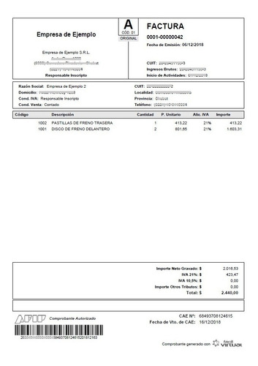
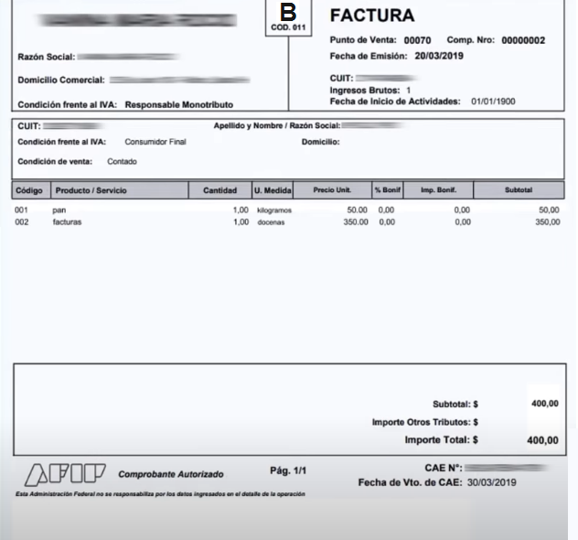

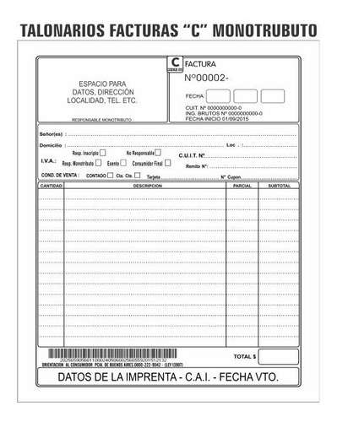
REGISTRACION CONTABLE COMPRAS CON IVA:
EJEMPLOS:
- COMPRA POR $ 30.000 más IVA: $ 30.000 x 21/100 (0,21)= $ 6300.- TOTAL VENTA
$ 36300.-
- COMPRA POR $ 58.000 incluido IVA: $ 58.000 / 1,21= 47933,88.- (valor neto mercadería)
VALOR IVA $ 10066,12.- (por diferencia)
MERCADERIA  IVA CRED.FISCAL  PROVEEDORES  Compra Mercadería | +A  +A  +P | 30000  6300 | 36300
MERCADERIA  IVA CRED.FISCAL  BCO.XX CTA.CTE.  Compra Mercadería | +A  +A  -A | 47933,88  14231,41 | 58000

UNIDAD I – PRACTICA
GESTION DE COMPRAS Y VENTAS
UNIDAD I – FACTURACION - IVA
EJERCITACION: Calcular el IVA y registrar contablemente la compra.
- Compra de Mercadería por $ 150.000 más IVA, abonando con efectivo.
- Venta de Mercadería por $ 110.000 incluido IVA cobrando con documento.
- Venta de Mercadería por $ 65.000 más IVA cobrando con cheque de tercero.
- Compra de Mercadería por $ 86.000 incluido IVA abonando en cta.cte.

EJERCITACION: COMPLETAR LAS FACTURAS Y CALCULAR EL IVA CORRESPONDIENTE
- Con fecha 15/11/…. Se vende a Informal SRL, CUIT 30-33982114-5, Responsable Inscripto, con domicilio en Rivadavia 1180 oeste-Capital, en Cta.Cte, la siguiente mercadería:
Art. | Cant. | Detalle | Precio Unitario s/IVA
185 | 26 | Pantalones jean hombre | $ 1480.-
253 | 50 | Remeras algodón mujer | $ 850.-
115 | 40 | Medias algodón deportivas | $ 350.-
La mercadería es enviada a domicilio por Transporte Frontera según Remito Nº 02-558
- Con fecha 07/12/… Se vende a Jose Luis Ochoa, Consumidor Final, de Contado, la siguiente mercadería:
Art. | Cant. | Detalle | Precio Unitario s/IVA
68 | 30 | Carpetas Bibliorato oficio | $ 350.-
96 | 50 | Biromes Bic azul gruesa | $ 55.-
120 | 15 | Resmas Oficio blanco | $ 380.-
La mercadería es retirada por el cliente en mostrador.
- Con fecha 10/01/…. Se vende a Brillo Total SRL, CUIT 33-24558102-6, Responsable Inscripto, con domicilio en Aberastain 966-Pocito, en Cta.Cte, la siguiente mercadería:
Art. | Cant. | Detalle | Precio Unitario s/IVA
58 | 120 | Alcohol x 500 cc Liquido | $ 220.-
71 | 70 | Alcohol x 500 cc Gel | $ 450.-
55 | 50 | Barbijos descartables negros | $ 80.-
La mercadería es enviada a domicilio por Transporte Rodriguez según Remito Nº 01-096
- Con fecha 08/02/…. Se vende a Marcela Salinas, Consumidor Final, de contado, la siguiente mercadería:
Art. | Cant. | Detalle | Precio Unitario s/IVA
118 | 10 | Lampazos | $ 580.-
39 | 15 | Escobas | $ 455.-
27 | 5 | Plumeros | $ 950.-
La mercadería es retirada por el cliente en mostrador.

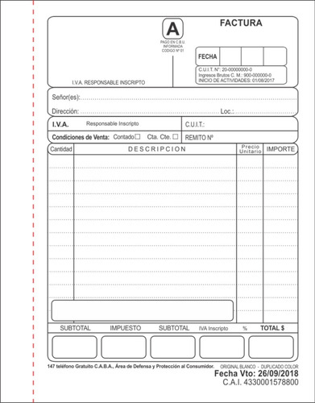

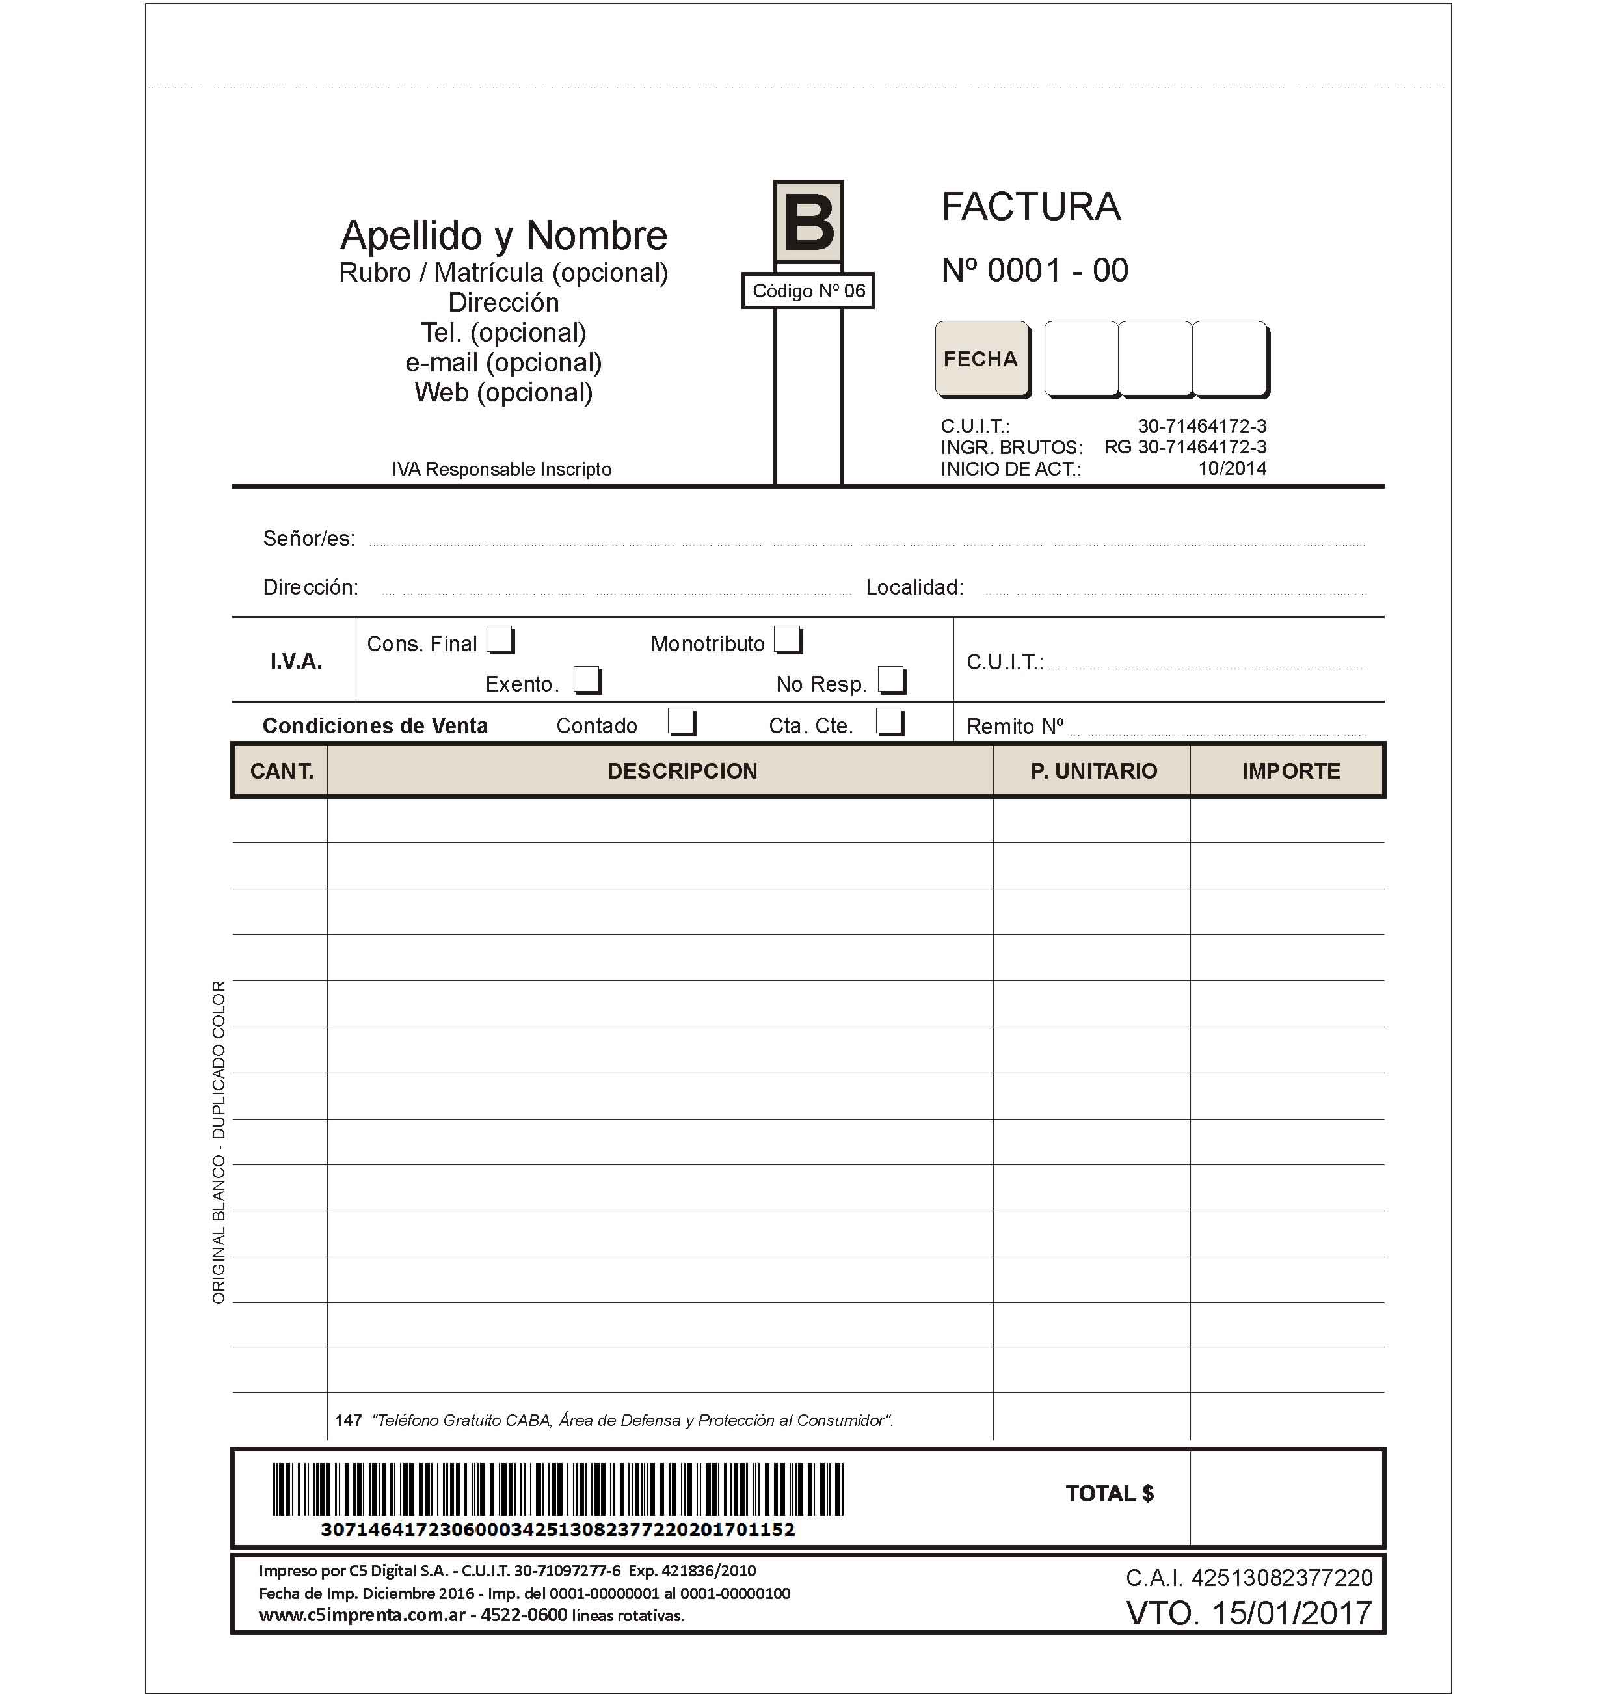

REGISTRAR CONTABLEMENTE LAS CUATRO VENTAS FACTURADAS:
1

2

3

4

